**ИСПОЛЬЗОВАНИЕ ЗДОРОВЬЕСБЕРЕГАЮЩИХ ТЕХНОЛОГИЙ В РАБОТЕ С ДЕТЬМИ ДОШКОЛЬНОГО ВОЗРАСТА.**

**Выполнила: Баранова Зинаида Васильевна,**

**воспитатель МБДОУ «Детский сад №281» г.о.Самара.**

**СОДЕРЖАНИЕ.**

**Введение:**

-актуальность;

-цель и задачи;

-практическая значимость.

**1.Теоретический раздел.**

**2.Практический раздел.**

**Заключение**

**3.Литература.**

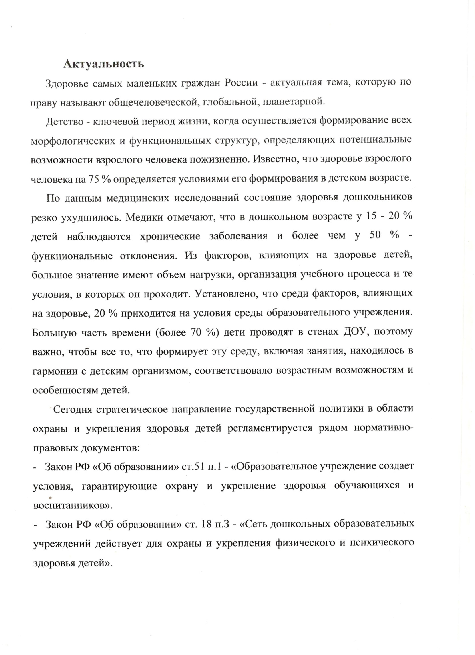

-Концепция дошкольного воспитания – «Дошкольное воспитание сверху донизу должно быть пронизано заботой о физическом здоровье ребёнка и его психическом благополучии.

**Цель здоровьесберегающей технологий:**

Обеспечение высокого уровня реального здоровья воспитаннику детского сада и воспитание валеологической культуры как совокупности знаний о здоровье и умений оберегать его, сохранять и поддерживать.

Анализируя собственный опыт работы и запросы родителей, мы отмечаем необходимость развития дошкольного учреждения в соответствии с социальным заказом:

- охрана и укрепление здоровья детей;

-внедрение здоровьесберегающих технологий;

-оказание коррекционной помощи родителям;

- обеспечение равных стартовых возможностей для обучения детей в школе.

Это привело к поиску новых эффективных здоровьесберегающих технологий.

Наш д/с «Берёзка»-- санаторного типа с туберкулёзной интоксикацией, поэтому **приоритетной задачей** является сохранение и укрепление здоровья воспитанников.

Стратегическая линия организации воспитательно-образовательного процесса в нашем ДОУ проявляется в осуществлении комплексного подхода к организации здорового образа жизни ребёнка, который позволяет не только охранять и укреплять здоровье, но и воспитывать потребность быть здоровым, повышать жизнедеятельность ребёнка и формировать основы личностной культуры.

Вся физкультурно-оздоровительная работа направлена на решение главных задач:

1.Внедрение здоровьесберегающих технологий.

2.Совершенствование двигательных навыков дошкольников.

3.Воспитание потребности в движении на основе «мышечной радости».

4.Развитие навыков саморегуляции.

5.Формирование представлений о здоровом образе жизни и о своём теле.

6.Формирование умения адекватно реагировать на изменения окружающей среды, оберегать здоровье, избегать опасности.

7.Обучение здоровому образу жизни на основе использования широкого диапазона интерактивных видов деятельности (тренинги, ролевые игры, моделирование ситуаций).

Решению задач физического воспитания в нашей группе способствует целесообразный двигательный режим. Для его реализации в ДОУ имеется спортивный зал, площадка, в группе создан физкультурный уголок с разнообразным оборудованием для использования в самостоятельной деятельности.

Для нормальной жизнедеятельности детского организма необходимо обеспечивать высокую двигательную активность, поэтому я стараюсь максимально активизировать её в течении всего дня:

- использую частую смену видов деятельности;

- смену поз на НОД:

-физкультминутки;

- дыхательные упражнения;

-гимнастику для глаз;

-пальчиковую гимнастику;

-физкультурные паузы;

-жестово-образные игры;

-гимнастику с помощью массажёра Су-Джок.

**Движение-** это врождённая жизненно важная потребность человека. И если мы не поймём, что чувствует ребёнок, когда не может реализовать эту потребность, то , наверное, сможем определить приоритеты образования в целом.

Большое внимание уделяю физкультурно-оздоровительной работе в режиме дня.

**Утренняя гимнастика** является одним из важных компонентов двигательного режима. Включая в комплекс утренней гимнастики элементы кинезиологической и дыхательной гимнастик, а также упражнения для профилактики нарушения осанки, давая достаточную нагрузку, стараюсь выработать у детей полезную привычку начинать день с утренней гимнастики, поднимая их эмоциональный и мышечный тонус.

Формируя принципы и правила здорового образа жизни ,использую оздоровительный **эффект закаливания**. Ведь именно закаливающие мероприятия помогают детскому организму выработать способность приводить работу органов и систем в соответствие с меняющейся внешней средой. В своей работе использую как традиционные, так и нетрадиционные методы закаливания. Наиболее эффективными являются :

**дорожка «Здоровье»** (ветошь, соль, ванна с керамзитом, сухая ветошь, ребристая доска, массажный коврик);

-общее обтирание варежкой из мягкой ткани.

Использование дорожки «Здоровья» не только в помещении, но и на участке д/с в летнее время, способствует закаливанию детей. Такая дорожка была сделана при активном участии родителей и с удовольствием используется детьми на прогулке.

Ежедневно провожу **коррегирующую гимнастику** после дневного сна, которая даёт заряд бодрости на вторую половину дня, укрепляет дыхательный тракт, предотвращает простудные заболевания. Она включает в себя: гимнастику в постели, упражнения на профилактику плоскостопия и нарушения осанки; дыхательные упражнения и самомассаж. В течении года использую разные варианты гимнастик.

**При проведении НОД с**тремлюсь к разнообразию видов деятельности и насыщению их информацией об основах здорового образа жизни и к формированию на этой основе положительного эмоционально-оценочного отношения к данному процессу.

Направляя детскую деятельность и наполняя её необходимым содержанием, предоставляю ребёнку возможность уточнить и закрепить представления об элементарных основах здорового образа жизни, приобрести новые знания о важности ведения здорового образа жизни для сохранения и укрепления своего здоровья (чистить зубы-зубы будут здоровыми, делать зарядку-тело будет активным, подвижным), а также возможность упражняться в реализации знаний и представлений в различных видах деятельности.

Осознание ребёнком - здоровья- как высшей ценности, формированию представлений об основах здорового образа жизни, способствовали игры- занятия «Верные друзья», «Девочка-грязнуля», экспериментирование «Сухой язык», «Что влияет на слух», досуговая деятельность «Здоровье дарит Айболит», «Мяч- мой лучший друг».

Освоение детьми способами ведения основ здорового образа жизни происходит за счёт расширения **предметно-пространственной среды** и создания «Центра здоровья», модели организма человека, ситуаций, связанных с охраной здоровья, алгоритмов.

Решая задачи физкультурно-оздоровительного направления, опираюсь на принцип:

**РОДИТЕЛЬ______________РЕБЁНОК________________ПЕДАГОГ.**

Взаимодействие с семьёй необходимо для усиления роли родителей как носителей информации о здоровом образе жизни и способах действий по его ведению, а также необходимо для постоянного и длительного воспитательного воздействия на ребёнка в ДОУ и семье.

Родители были партнёрами во время совместных мероприятий, помогали детям в проектах. Вовлечение родителей в воспитательно-образовательный процесс помогло обеспечить единство воспитательных воздействий, добиться взаимопонимания, а также оптимизировать работу по данному направлению.

Таким образом, правильно организованная образовательная деятельность в режиме дня и вся система работы в ДОУ по формированию ЗОЖ у детей позволили укрепить здоровье ребёнка и приобрести соответствующие знания к собственному здоровью, что обеспечило успех формирования навыков здорового образа жизни.

